АДМИНИСТРАЦИЯ МАУДО ДДТ г. Балтийска

 |  | Директор
Марьясова  Татьяна Викторовна  Заслуженный учитель РФ |  |  |  | Тел./факс  8(40145)31142  E-mail: tvmarsddt@mail.ru  Прием по личным вопросам:  Понедельник –  с 14⁰⁰ до 17⁰⁰

Заместитель директора по УВР
Матасова  Ольга Игоревна  Грамота Министерства образования Калининградской области  т. 8(40145)30457 |  | 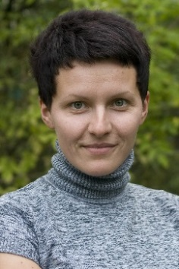

Заместитель директора по АХР |  |  |  | Главный бухгалтер
Гордеева  Нина  Евгеньевна  Грамота Министерства образования РФ  т. 8(40145)30457 |  | 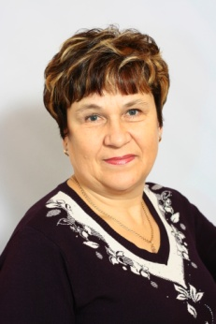 |  | 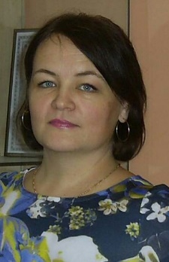 |  | Богушевская Вероника Валерьевна  т. 8(40145)65634

МЕТОДИЧЕСКИЙ ОТДЕЛ

Заместитель директора по УВР, методист |  |  |  | Педагог-психолог
Крикушенко  Елена  Герцевна  Почетный работник общего образования  т. 8(40145)30457 |  |  |  | 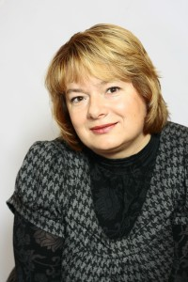 |  | Мильченко Татьяна Викторовна  Грамота Министерства образования РФ  т. 8(40145)30457

График работы администрации: понедельник – пятница, с 8⁰⁰ до 17⁰⁰, обед с 12⁰⁰ до 13⁰⁰
^{E-mail: tvmarsddt@mail.ru}

